Квест-игра для педагогов «Дорогами войны 1812 года»
Цель:
внедрение в образовательный процесс новой образовательной игровой технологией (квест-технология).
Задачи: - повысить педагогическую компетентность в вопросах
нравственно-патриотического воспитания;
- обобщить знания педагогов о целях, задачах и средствах, с помощью которых определяется нравственно-патриотическое воспитание дошкольников; - стимулировать потребность педагогов в проявлении творчества и внедрении новых технологий, для успешного воспитания дошкольников; - развивать способ анализа своей деятельности и деятельности другого участника в процессе игры, проявляя педагогический такт; - способствовать приобретению опыта коллективной работы.

Ход:
Вводное слово.
Уважаемые коллеги, я предлагаю поиграть вам в квест-игру, совершить путешествие в прошлое нашей страны.
У некоторых из вас есть жетоны с буквами «Л» и «П», у кого буква «Л» прошу выйти и встать слева от меня, у кого буква «П», попрошу встать справа от меня.
У нас получилось две команды: «Левые» и «Правые».
«Правые» отправятся направо, сопровождать их буду я. «Левые» пойдут налево в сопровождении Ольги Ивановны.
Каждой команде я выдаю маршрутный лист, следуйте строго по нему, будьте внимательны! Удачи!

Командам выдаются маршрутные листы, они отправляются в путь, в разные стороны.

Станция «№1»
Игроки заходят в приемную подготовительной группы «Б» и находят конверт, в нем лежит карандаш и задание: Найдите клубок, в нем подсказка, что делать дальше.
Клубок находится в коробке с отверстием, в клубке спрятана загадка – шарада:
Отгадав загадку, узнаете, что вас ждет за следующей дверью.
Возьмём предлог, местоименье,
Меж ними – место для сраженья.
Всё вместе – имя полководца,
Которым торт сейчас зовётся.
(И каждый раз пирог съедая,
Мы тем француза побеждаем.)
_ _ + _ _ _ _ + _ _ = _ _ _ _ _ _ _ _
(НА + ПОЛЕ + ОН = НАПОЛЕОН)
Ведущий:
Проверим, правильно ли вы отгадали. Заходите в группу.
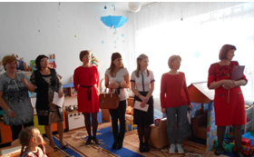
(игроки проходят в группу, их встречает дошкольник и приглашает подойти к столу, на котором стоит фото Наполеона, ребенок рассказывает о Наполеоне и отечественной войне.)
- В далекой стране Франции появился новый император. Звали его Наполеон. Это был человек маленького роста, все его генералы были выше его на целую голову. Но его иначе как «великий император», «великий полководец» не называли. Захотелось ему стать властелином всей Земли. И начал он воевать. Много государств покорилось ему – он завоевал почти все страны Европы. Но ему этого было мало. Огромные просторы России манили его. Но не покорились ему земля русская, не покорился ему народ смелый. Стеной встал он на защиту Родины и дал отпор врагу. Война с Наполеоном, с французской армией получила название Отечественной, так как все русские люди: и бедные, и богатые, и горожане, и крестьяне – поднялись на защиту своего Отечества.
После своего рассказа ребенок вручает игрокам следующее задание в конверте: Чтобы дойти до следующей станции, вам нужно спуститься вниз по лестнице.
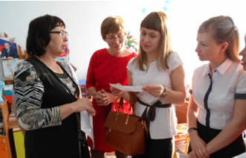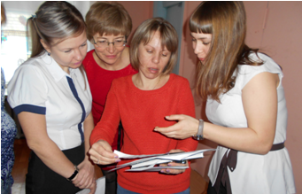
Игроки отправляются дальше. На дверях II младшей группы «Б» написано:
Станция «№2»
Игроки проходят дальше, и
На другой двери находят конверт с заданием:
Зайдите в приемную группы и найдите отгадку:
Для предсказаний, сей предмет, незаменим.
Волшебники все пользуются им.
Он круглый и прозрачный, как стекло,
Увидеть будущее в нем совсем легко.
Игроки ищут воздушный шарик, в нем заданием:
В «КУЗОВ» машины слог «ТУ» погрузили...
И в полководца его превратили.
Наш полководец, с раненым глазом.
Кто назовёт нам фамилию сразу?
_ _ + _ _ + _ _ _ = _ _ _ _ _ _ _
(КУЗОВ – КУ-ТУ-ЗОВ – КУТУЗОВ.)
Из группы выходит воспитатель с фотографией Кутузова и рассказывает о великом полководце:
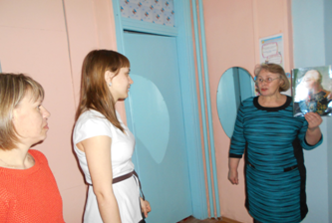

- Возглавил русскую армию полководец Михаил Илларионович Кутузов.
Кутузов участвовал во многих военных походах. Однажды он получил ранение в голову, и его правый глаз перестал видеть. Поэтому он носил черную повязку.
Солдаты уже давно его знали и любили. Они говорили: "Приехал Кутузов бить французов!"
Кутузов после многочисленных боев остановил русскую армию возле села Бородино под Москвой, где произошло самое знаменитое сражение той войны. Врагов было в два раза больше, но русские люди сражались не на жизнь, а на смерть.
Воспитатель: Чтобы продолжить свой путь, нужно выполнить задание, которое находится в этом конверте.
Воспитатель вручает конверт игрокам, они открывают конверт и читают задание:
Начните свой путь от названия станции № 2. Пройдите немного прямо, повернитесь направо, найти задание.
На окне игроки находят лист, на котором написано:
Разгадав этот кроссворд, узнаете самое великое сражение 1812 года. Ответы записывать по горизонтали, начиная сверху вниз. Ключевое слово ищите по вертикали.
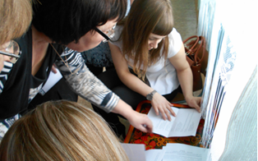
 |  | 1 | б | а | р | а | б | а | н | ы
 | 2 | к | у | т | у | з | о | в
 |  | 3 | б | а | с | у | р | м | а | н | ы
 |  | 4 | п | о | л | к | о | в | н | и | к
 |  |  |  | 5 | р | е | д | у | т
 |  |  |  |  | 6 | к | и | в | е | р
 | 7 | д | р | а | г | у | н | ы
8 | н | а | п | о | л | е | о | н

1.« И затрещали …-
И отступили басурманы,
Тогда считать мы стали раны,
Товарищей считать».

2. Главнокомандующий русской армией во время Отечественной войны 1812 года?

3. Каким словом Лермонтов, в стихотворении, называет врагов-французов?
4. «… рожден был хватом:
Слуга царю, отец солдатам,
Да жаль его, сражен булатом,
Он спит в земле сырой».

5. «И вот нашли большое поле:
Есть разгуляться где на воле!
Построили …».

6. « Но тих был наш бивак открытый
Кто … чистил весь избитый,
Кто штык точил, ворча сердито,
Кусая длинный ус».

7. «Уланы с пестрыми значками,
… с конскими хвостами,
Все промелькнули перед нами
Все побывали тут».

8. Главнокомандующий французской армией во время Отечественной войны 1812 года?
Пока игроки разгадывают кроссворд, на полу выкладывают стрелки, пройдя по ним, игроки найдут станцию №3
Станция «№3»
Игроки заходят в кабинет логопедов, на столе лежат иллюстрациям Бородинского сражения.
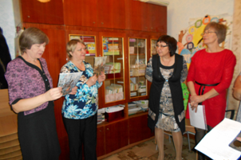
- 8 сентября 1812 года произошло Бородинское сражение. Кутузов выбрал удачное место для боя. Посмотрите на карту. Справа русские войска были защищены рекой, а слева – за короткое время солдаты соорудили земляные укрепления – редуты и флеши. Это было страшное сражение! Только темная ночь остановила бой. Наполеон потом сказал: «Самое страшное сражение из всех моих сражений было под Москвой, здесь я увидел, что русские непобедимы!»
Вам не видать таких сражений.
Носились знамена, как тени,
В дыму огонь блестел,
Звучал булат, картечь визжала.
Рука бойцов колоть устала,
И ядрам пролетать мешала
Гора кровавых тел.
Изведал враг в тот день немало,
Что значит русский бой удалый.
Наш рукопашный бой.

Русских было намного меньше, чем французов, и Кутузов приказал отступить, чтобы сохранить войска и потом вновь ударить по врагу. «С потерей Москвы ещё не потеряна Россия, а с потерей армии Россия потеряна, - эти слова Кутузова вошли в историю. Гордо вошёл Наполеон в Москву и стал ждать, когда к нему явятся русские. Но никто к нему и не думал идти на поклон. Москва была пуста. Жители ушли из нее.
Рассказав о Бородинском сражении, логопед ставит перед игроками бочонок с сухим бассейном (киндер-яйца)и говорит:
В этом бассейне нужно отыскать следующее задание.
Игроки находят записку и читают:
Идите налево от кабинета, до окна и еще раз налево.
Станция «№4»
В приемной II младшей группы их встречает воспитатель и говорит:
Давайте посмотрим, как были одеты солдаты русской армии.
Игроки рассматривают набор карточек «Русская армия 1812 года».
Русский солдат – самый лучший в мире. Потому, как семь заповедей солдат знает и выполняет, найдите их здесь.
Играющие находят заповеди и по очереди их читают.
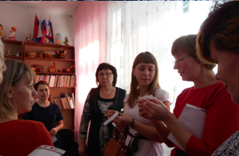
Первая заповедь - простая самая: «Смелость города берёт». Это значит, что солдат должен быть храбрым. Смелого пуля боится, храброго штык не берёт.
Вторая заповедь: «Враг боек, а наш народ стоек». Это значит, что солдат должен быть очень ловок и умел, чтобы преодолеть любое препятствие. Любую преграду. А для того, чтобы приобрести сноровку, нужна, ребята, тренировка.
Третья заповедь: «Жить – Родине служить». Ведь каждому мила родная сторона.
Четвёртая заповедь: в русской армии всегда бытовала: «Сам погибай, а товарища выручай». Никогда русский солдат своего раненого товарища на поле брани не бросит, придёт на помощь, на себе вынесет.
Пятая заповедь: «За правое дело сражайся смело». Если правда на нашей стороне, то и сражается легче. Не зря говорили: «Знали, кого били, потому и победили». Хорошо сражались русские войска и на суше, и на море. В бой шли пехота, бравые гренадёры, скакали гусары, драгуны.
Шестая заповедь: «Честь солдата береги свято». Русский солдат никогда не предаст, армия заменяет ему семью и родню. Армия охраняет покой русских людей.
А седьмую заповедь всяк знает: «Смекалка солдата везде выручает».
Чтобы найти станцию «№5», вам нужно пройти по лестнице.
Играющие поднимаются по лестнице и на дверях станции «№5» находят конверт с подсказкой-штриховкой: Станция «№5» - Героическая.
Станция «№5»
Игроки заходят в группу, их встречает воспитатель средней группы, она приглашает игроков подойти к доске, на которой висят портреты Василисы Кожиной, генерала-фельдмаршала Петра Ивановича Багратиона,
генерала-фельдмаршала Михаила Богдановича Барклай-де-Толли,
генерала от кавалерии Николая Николаевича Раевского,
генерала от кавалерии Матвея Ивановича Платова,
гусара, предводителя партизан, поэт Дениса Васильевича Давыдова и лупа в сторонке.
Воспитатель рассказывает о них гостям.
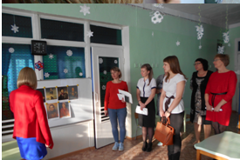
- Воевали с французами не только солдаты и богатые, но и бедные люди, которые шли в партизаны. Одна простая женщина, Василиса Кожина, подняла на борьбу с врагом женщин и даже детей, и они смогли взять в плен много французов.
Многие защитники Отечества прославились на века своей храбростью, смелостью и умением владеть военным искусством!
Это:
Генерал-фельдмаршал Петр Иванович Багратион,
Генерал-фельдмаршал Михаил Богданович Барклай-де-Толли,
Генерал Николай Николаевич Раевский,
Генерал Матвей Иванович Платов,
Мы помним знаменитого смелого гусара, предводителя партизан, Дениса Васильевича Давыдова!
Воспитатель вручает конверт с заданием, которое игрокам нужно прочитать с помощью лупы:
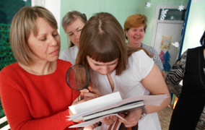
Последнюю станцию «№6», поможет ее отыскать загадка:
Здесь мы дружно выступаем,
Праздники проходят в нем,
В КВНы здесь играем,
Песни разные поем.
Игроки отгадывают загадку и отправляются в музыкальный зал.
Ведущий: Вот и вернулись наши игроки. Расскажите коллегам, где побывали, что делали.
Рассказ игроков.

Звучит «Песня о Родине».
Ведущий держит на подносе разрезанный Бородинский хлеб и говорит:

- В честь этого великого исторического события воздвигнуто много памятников.
И еще популярный и в наше время вкусный ржаной хлеб – бородинский.
Возьмите по кусочку хлеба и, отведав его, вспомните добрым словом русских воинов, защитивших Отечество от армии Наполеона.

Приложение.

Маршрутный лист

Станция «№1» (красный квадрат)

Станция «№2» (синий круг)

Станция «№3» (зеленый треугольник)

Станция «№4» » (желтый круг)

Станция «№5» » (синий квадрат)

Станция «№6» (желтый квадрат)

Подсказка к кроссворду

БОРОДИНО
(Михаил Лермонтов)

— Скажи-ка, дядя, ведь недаром
Москва, спаленная пожаром,
Французу отдана?
Ведь были ж схватки боевые,
Да, говорят, еще какие!
Недаром помнит вся Россия
Про день Бородина!
— Да, были люди в наше время,
Не то, что нынешнее племя:
Богатыри — не вы!
Плохая им досталась доля:
Немногие вернулись с поля...
Не будь на то господня воля,
Не отдали б Москвы!
Мы долго молча отступали,
Досадно было, боя ждали,
Ворчали старики:
«Что ж мы? на зимние квартиры?
Не смеют, что ли, командиры
Чужие изорвать мундиры
О русские штыки?»
И вот нашли большое поле:
Есть разгуляться где на воле!
Построили редут.
У наших ушки на макушке!
Чуть утро осветило пушки
И леса синие верхушки —
Французы тут как тут.
Забил заряд я в пушку туго
И думал: угощу я друга!
Постой-ка, брат мусью!
Что тут хитрить, пожалуй к бою;
Уж мы пойдем ломить стеною,
Уж постоим мы головою
За родину свою!
Два дня мы были в перестрелке.
Что толку в этакой безделке?
Мы ждали третий день.
Повсюду стали слышны речи:
«Пора добраться до картечи!»
И вот на поле грозной сечи
Ночная пала тень.
Прилег вздремнуть я у лафета,
И слышно было до рассвета,
Как ликовал француз.
Но тих был наш бивак открытый:
Кто кивер чистил весь избитый,
Кто штык точил, ворча сердито,
Кусая длинный ус.
И только небо засветилось,
Все шумно вдруг зашевелилось,
Сверкнул за строем строй.
Полковник наш рожден был хватом:
Слуга царю, отец солдатам...
Да, жаль его: сражен булатом,
Он спит в земле сырой.
И молвил он, сверкнув очами:
«Ребята! не Москва ль за нами?
Умремте же под Москвой,
Как наши братья умирали!»
И умереть мы обещали,
И клятву верности сдержали
Мы в Бородинский бой.
Ну, ж был денек! Сквозь дым летучий
Французы двинулись, как тучи,
И всё на наш редут.
Уланы с пестрыми значками,
Драгуны с конскими хвостами,
Все промелькнули перед нам,
Все побывали тут.
Вам не видать таких сражений!
Носились знамена, как тени,
В дыму огонь блестел,
Звучал булат, картечь визжала,
Рука бойцов колоть устала,
И ядрам пролетать мешала
Гора кровавых тел.
Изведал враг в тот день немало,
Что значит русский бой удалый,
Наш рукопашный бой!..
Земля тряслась — как наши груди;
Смешались в кучу кони, люди,
И залпы тысячи орудий
Слились в протяжный вой...
Вот смерклось. Были все готовы
На утро бой затеять новый
И до конца стоять...
Вот затрещали барабаны —
И отступили басурманы.
Тогда считать мы стали раны,
Товарищей считать.
Да, были люди в наше время,
Могучее, лихое племя:
Богатыри — не вы.
Плохая им досталась доля:
Немногие вернулись с поля.
Когда б на то не Божья воля,
Не отдали б Москвы!

